**Примеры нахождения интеграла**

**Таблица интегралов для студентов (основные формулы)**

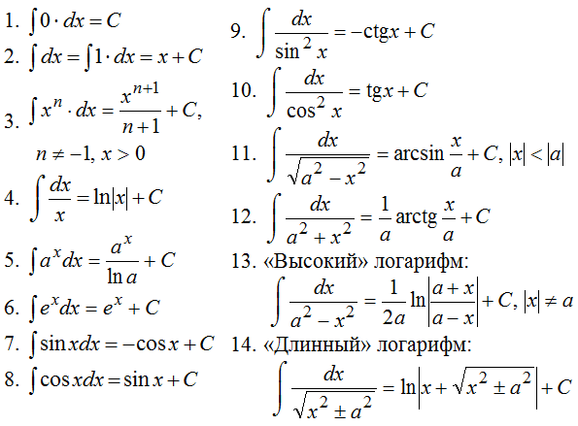

**Определённый интеграл, его свойства и вычисление**

**Пример 1.** Вычислить определенный интеграл 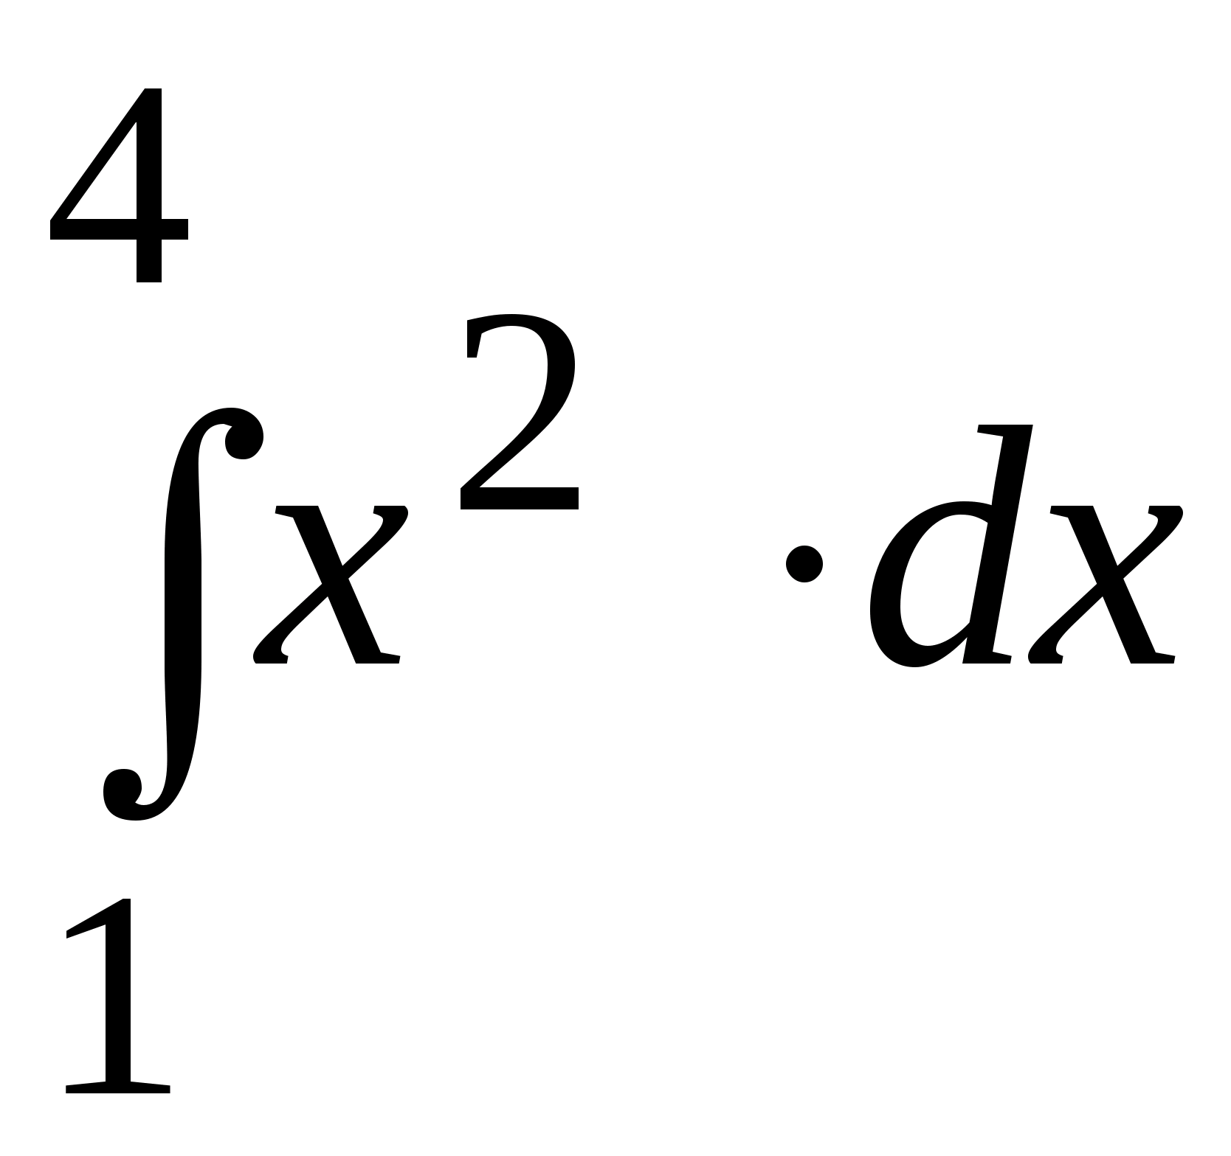.

По формуле Ньютона-Лейбница имеем

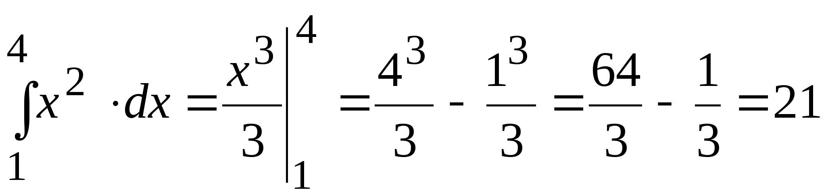**.**

**Пример 2.** Вычислить интеграл 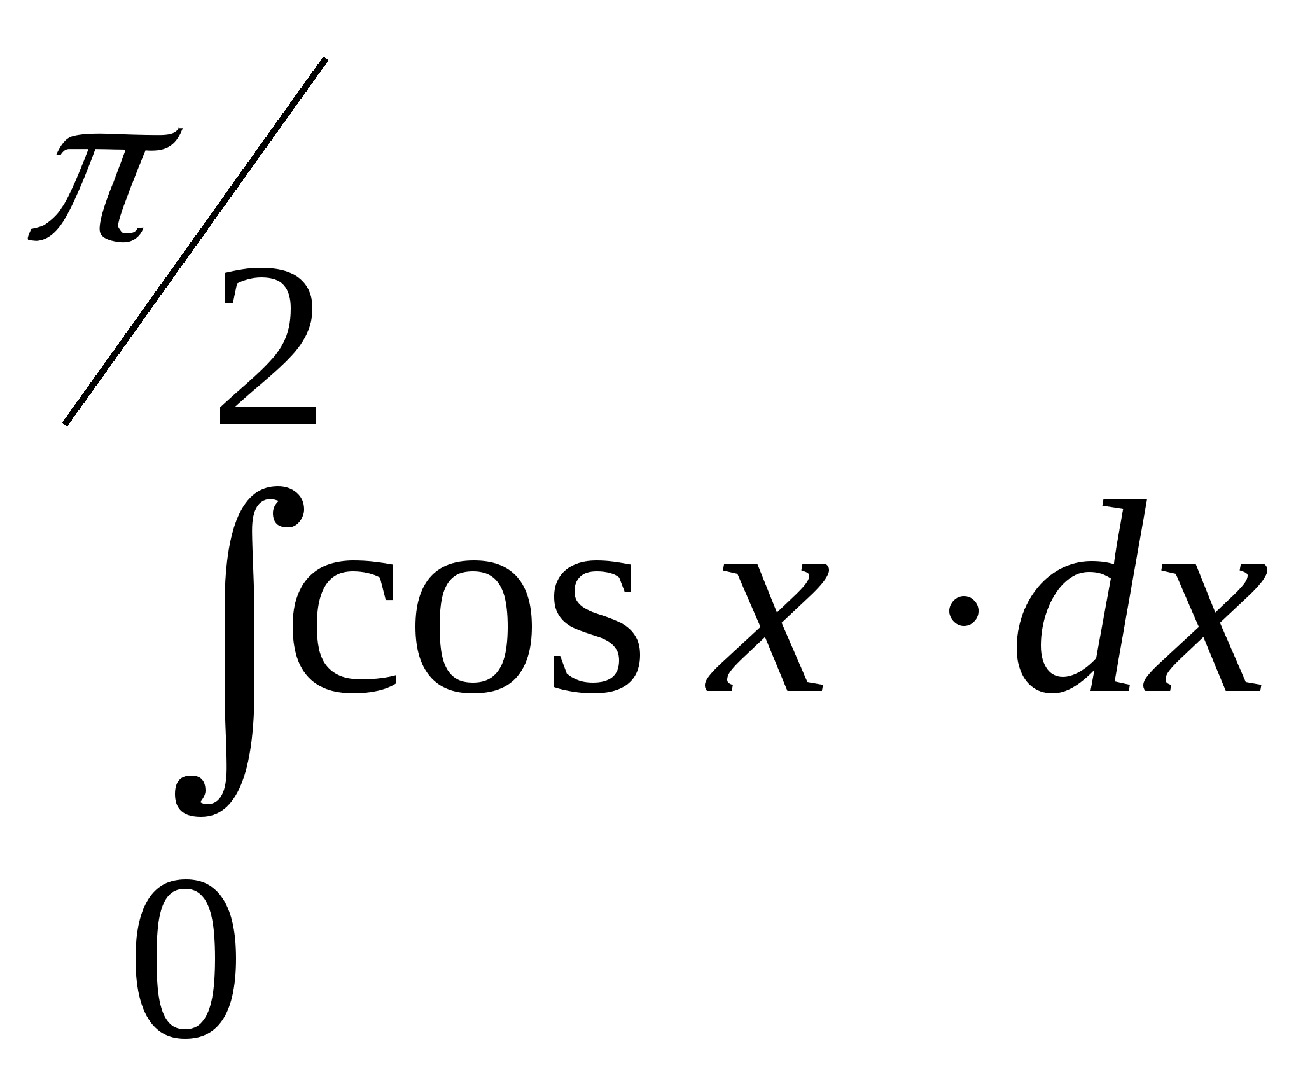.

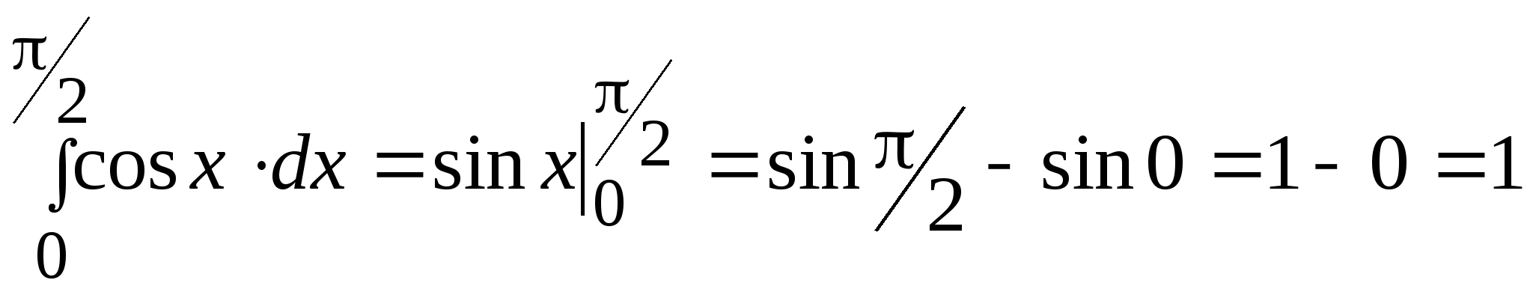**.**

#### Пример 3

